Transformación Digital en la Minería: AVA, la solución conversacional basada en inteligencia artificial que optimiza el acceso a información crítica en Antamina
Minería 4.0

Jimmy Orellana Gamarra¹, Gianfranco Palma-Caffo Vega² y Ludmer Arcaya Arhuata³

¹Antamina, Av. El Derby 055 Cronos T1 Piso 8 Surco, Lima, Perú (jorellana@antamina.com 950275970)
²Antamina, Av. El Derby 055 Cronos T1 Piso 8 Surco, Lima, Perú (gpalmacaffo@antamina.com 906166542)
³Antamina, Av. El Derby 055 Cronos T1 Piso 8 Surco, Lima, Perú (larcaya@antamina.com 975953500)
______________________________________________________________________________________________

RESUMEN

El presente trabajo técnico describe el desarrollo e implementación del Asistente Virtual de Antamina (AVA), una solución basada en inteligencia artificial generativa que permite a los trabajadores acceder de forma sencilla y directa a información crítica a través de lenguaje natural. Más allá de un producto tecnológico, AVA fue concebido como una estrategia integral, estructurada en diez etapas clave que abarcan desde la identificación del problema hasta el monitoreo y mejora continua de su uso.

El objetivo principal fue mejorar el acceso a datos relevantes de sistemas internos (SAP) y bancos de conocimiento conformados por procedimientos y estándares, especialmente en contextos de trabajo en campo, donde los colaboradores suelen enfrentar limitaciones de tiempo y traslados para consultar plataformas tradicionales. AVA responde a consultas frecuentes mediante WhatsApp, facilitando una interacción rápida, sin necesidad de conocimientos técnicos ni desplazamientos físicos.

Además de atender requerimientos técnicos operativos, la solución incorpora contenidos de otras áreas como Recursos Humanos y Salud Ocupacional, fortaleciendo su carácter transversal. Esta integración ha permitido optimizar tiempos, reducir la carga operativa de las áreas de soporte y mejorar la autonomía del personal.

La herramienta ha generado mejoras tangibles en eficiencia operativa, autonomía del personal y reducción de tiempos improductivos. AVA representa un avance concreto en la transformación digital del sector minero, con potencial de replicabilidad en otras operaciones.

1. Introducción

En una operación minera de gran escala como Antamina, contar con acceso rápido y confiable a información crítica es clave para mantener la eficiencia del día a día. Si bien existen sistemas empresariales robustos, se detectó una limitación importante: muchos colaboradores debían interrumpir sus labores, desplazarse hasta una computadora y navegar entre múltiples plataformas para encontrar datos esenciales sobre repuestos, procedimientos o trámites administrativos. Esto generaba demoras innecesarias y una carga operativa adicional.

Esta necesidad se hizo especialmente visible en el área de Mantenimiento, donde consultas como el stock de materiales, estados de una solicitud de pedido o consulta de un número de parte requerían respuestas inmediatas. Para enfrentar este reto, se desarrolló AVA, el Asistente Virtual de Antamina, una solución conversacional basada en inteligencia artificial generativa, capaz de entender lenguaje natural y entregar respuestas contextualizadas, conectando con sistemas internos y un banco estructurado de conocimientos. Todo esto, a través de un canal cotidiano y fácil de usar como WhatsApp.

Aunque su punto de partida fue el soporte técnico-operativo, AVA ha ido ampliando su alcance, incorporando información de otras áreas clave como Recursos Humanos y Salud Ocupacional. Gracias a esto, hoy también es posible resolver dudas sobre vacaciones, descansos médicos, citas o coberturas de salud, sin necesidad de tener conocimientos técnicos sobre los sistemas de origen. Esta integración ha fortalecido la autonomía del personal en campo y disminuido la carga sobre los equipos de soporte.

Este trabajo técnico detalla las diez etapas que hicieron posible el desarrollo exitoso de AVA. Desde la identificación del problema y la estructuración del conocimiento, hasta la preparación del modelo, su integración técnica y validación en campo, se muestra cómo esta solución se aplicó directamente en los desafíos reales de una operación minera.

2. Objetivos

2.1 Objetivo General:

Dar a conocer un caso real de cómo la inteligencia artificial generativa puede aplicarse con éxito en el entorno minero, a través de la experiencia de Antamina. Este trabajo documenta el proceso de diseño, implementación y despliegue de una solución conversacional, resaltando los beneficios concretos que ha traído en términos de eficiencia operativa y mayor autonomía para el personal en campo.

2.2 Objetivos Específicos.

Describir la necesidad operativa que impulsó el desarrollo de una herramienta digital basada en inteligencia artificial generativa, como respuesta a las limitaciones observadas en el acceso a información crítica en entornos mineros.

Documentar de forma estructurada el proceso de diseño e implementación de la solución conversacional, abarcando la definición de dominios funcionales, el entrenamiento del modelo y la integración con sistemas internos de la organización.

Detallar los beneficios obtenidos en términos de mejora del acceso a datos clave, reducción de tiempos improductivos y mayor autonomía en la toma de decisiones por parte del personal operativo.

Analizar el potencial de escalabilidad de este tipo de soluciones hacia otras áreas funcionales o unidades operativas, dentro de una visión integral de transformación digital en minería.

3. Compilación de Datos y Desarrollo del Trabajo

3.1 Identificación de la necesidad

El desarrollo de AVA surge a partir de una necesidad concreta observada en campo: el acceso poco eficiente a información crítica por parte del personal operativo. Las entrevistas con el equipo de Mantenimiento y los reportes del área de Abastecimiento evidenciaron que una gran cantidad de consultas sobre stocks, procedimientos técnicos o estados de solicitudes eran canalizadas informalmente hacia especialistas, generando cuellos de botella, pérdida de tiempo y sobrecarga operativa.

En un workshop de Abastecimiento se hizo la consulta al equipo y en promedio señalaron que el 40& de su tiempo se dedicaban en resolver consultas de los usuarios.

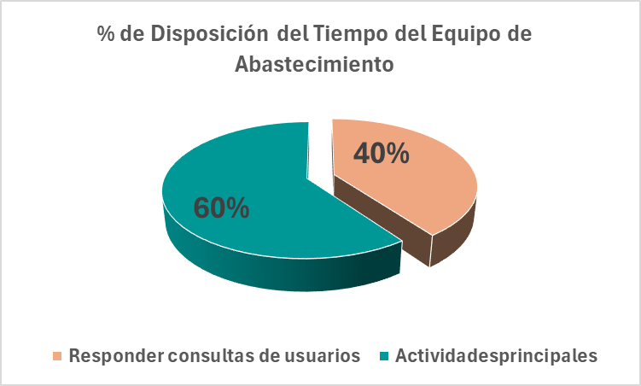
Figura 1: Distribución del tiempo del equipo de Abastecimiento.
Fuente: Elaboración propia

Por otro lado, el equipo de mantenimiento informaba que resolver sus consultas implicaban desplazamientos innecesarios del personal hacia las oficinas y a través de un computador realizar la consulta que requerían, lo que se traducía en aproximadamente 30 minutos por solicitud. Se trataba de una problemática repetitiva que afectaba la autonomía de los trabajadores y la eficiencia global de las operaciones. A partir de este diagnóstico, se definió la necesidad de una solución accesible, inteligente y capaz de responder en tiempo real, sin interrumpir las actividades en campo.

3.2 Diseño Conceptual de la solución

Ante la necesidad operativa de acceder con agilidad a información crítica directamente en campo, se propuso el diseño de una solución orientada al usuario final, con el propósito de minimizar barreras técnicas, reducir la dependencia de terceros y asegurar una experiencia de consulta fluida. El objetivo no se limitó al desarrollo de un chatbot, sino que contempló una plataforma inteligente capaz de integrar múltiples fuentes de información y entregar respuestas contextuales y seguras.

Con base en ello, se establecieron cuatro principios fundamentales que guiaron el diseño conceptual de AVA:

Accesibilidad: Se definió que la herramienta debía estar disponible desde cualquier dispositivo móvil, sin requerir instalaciones adicionales ni procesos de capacitación. Por ello, se eligió WhatsApp como canal principal, considerando su uso generalizado entre los trabajadores de campo.

Comprensión en lenguaje natural: Se estableció que la solución debía interpretar preguntas formuladas en los términos usuales del entorno minero (como códigos SAP, número de parte o stock), sin necesidad de conocimientos técnicos sobre los sistemas fuente. Esta característica resultaba clave, dado que el perfil operativo requiere respuestas directas y sin complejidad.

Seguridad corporativa: Se priorizó que el diseño garantizara el cumplimiento de los estándares internos de seguridad, control de accesos y trazabilidad. La solución debía restringirse exclusivamente a personal autorizado, integrándose con los sistemas corporativos de manera controlada.

Interfaz amigable: Se planteó que el asistente ofreciera respuestas claras, útiles y verificables, integrando información estructurada (como datos desde SAP) y no estructurada (como procedimientos, documentos PDF o textos planos). Asimismo, debía ser capaz de gestionar errores de escritura o consultas redactadas sin estructura semántica clara, reflejando las condiciones reales del entorno de uso.

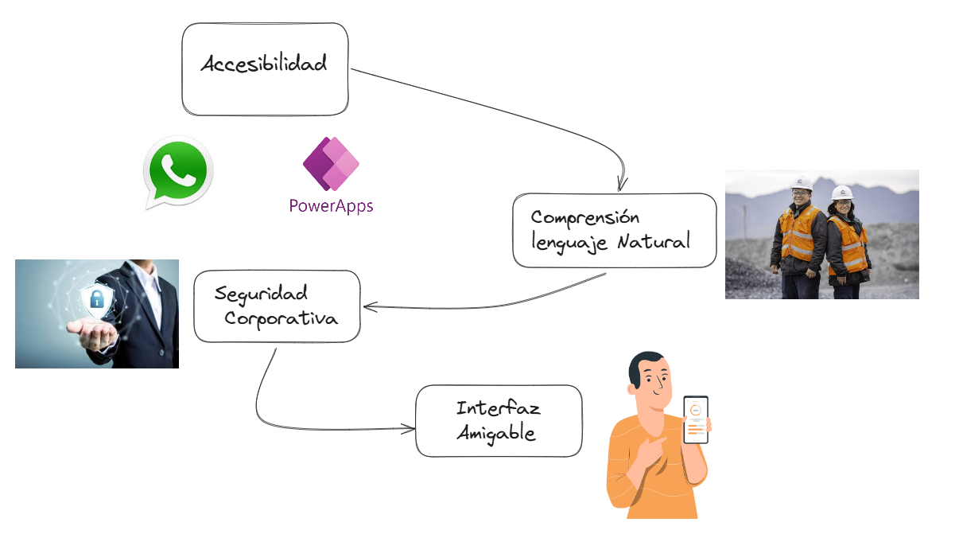
Figura 2. Diseño conceptual a mano alzada
Fuente: Elaboración propia

3.3 Definición de dominios

Con base en un análisis de las consultas más frecuentes realizadas por el personal operativo, se definieron tres dominios funcionales prioritarios, entendidos como las áreas responsables de administrar y custodiar la información que AVA consulta, mas no como una restricción sobre quién puede acceder a dicha información. Es decir, los dominios corresponden al origen o propiedad de los datos, pero todos los colaboradores de Antamina pueden utilizar AVA para realizar consultas, sin importar el área a la que pertenezcan.
Abastecimiento: consultas sobre stock de materiales (por número de parte o palabras clave), estado de solicitudes de pedido (SolPed) y procedimientos vinculados a procesos logísticos.

Recursos Humanos: información sobre descansos médicos, vacaciones, bonos, afiliaciones y trámites administrativos de personal.

Salud Ocupacional: observaciones del Examen Médico Ocupacional (EMOA), citas médicas, coberturas y trámites relacionados con la salud del trabajador.

La intención fue construir una herramienta que no solo respondiera consultas técnicas clave, sino que también ofreciera un soporte útil y cercano para todo el personal operativo, a través de un canal único y confiable para acceder a información relevante de distintas áreas.

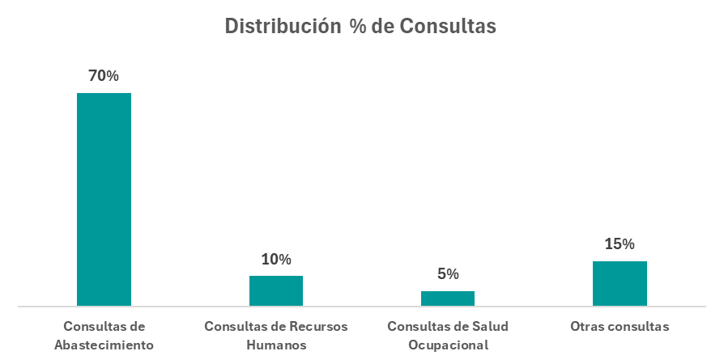
Figura 3. Distribución de consultas por dominios por el personal operativo
Fuente: Elaboración propia

3.4 Estructuración del banco de conocimiento

La base de conocimiento utilizada por AVA fue construida a partir de documentos internos, procedimientos técnicos y otros contenidos relevantes, cuidadosamente validados por especialistas de cada área funcional. Este material, seleccionado por su relevancia y uso frecuente en la operación, fue organizado dentro de la plataforma Databricks, lo que facilitó la creación de un repositorio estructurado, escalable y listo para ser consultado mediante inteligencia artificial.

Sobre esta base se implementó un modelo RAG (Retrieval Augmented Generation), una arquitectura híbrida que permite mejorar la calidad de las respuestas generadas por el modelo de lenguaje. Su funcionamiento se basa en dos etapas: primero, se realiza una búsqueda semántica en la base de conocimiento para recuperar los fragmentos más relevantes relacionados con la consulta del usuario; luego, el modelo generativo (GPT-4o) elabora una respuesta en lenguaje natural, tomando como referencia únicamente esos contenidos recuperados. De esta forma, se garantiza que cada respuesta sea contextualizada, alineada a los procedimientos reales de la compañía y libre de invenciones o información irrelevante.

Este enfoque asegura que las respuestas entregadas por AVA sean precisas, verificables y adaptadas a las necesidades operativas, incluso ante preguntas formuladas de forma libre o sin estructura formal.

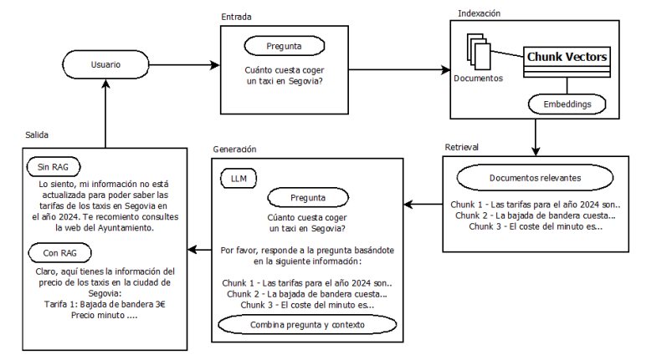
Figura 4. Funcionamiento de RAG
Fuente: Collado Alonso, M. Á. (2024). Implementación de técnicas de RAG sobre LLM

Se analizaron decenas de preguntas frecuentes provenientes del personal operativo, las cuales involucraban principalmente diez procedimientos clave de áreas como Mantenimiento, Recursos Humanos y Salud Ocupacional. Estas fueron seleccionadas, organizadas y validadas con expertos funcionales mediante un proceso de curaduría, asegurando que las respuestas entregadas por AVA sean claras, útiles y alineadas con la operatividad de los sistemas internos.

3.5 Selección tecnológica e integración de sistemas

Durante la fase de evaluación tecnológica, se realizaron pruebas comparativas entre dos modelos de lenguaje natural ofrecidos por Azure OpenAI: GPT-4o y GPT-4 o mini. Para ello, se elaboró un barrido de preguntas representativas de los distintos dominios de información (stock, vacaciones, salud ocupacional, mantenimiento, entre otros), las cuales fueron validadas por especialistas internos. El objetivo fue medir el nivel de precisión y coherencia de las respuestas frente a los procedimientos y sistemas reales de Antamina. Los resultados evidenciaron un mayor porcentaje de respuestas alineadas y contextualizadas con el modelo GPT-4o, lo que motivó su elección como núcleo de la solución AVA.
A continuación, se presenta la tabla con los resultados detallados de esta validación comparativa.

Figura 5: Cuadro comparativo de calidad
Fuente: Elaboración propia

Una vez seleccionado el modelo GPT-4o, se procedió a su implementación en un entorno corporativo seguro, bajo la nube de Azure, garantizando la confidencialidad de los datos consultados y el cumplimiento estricto de los lineamientos internos sobre manejo de información crítica. Inicialmente, se configuraron límites conservadores en los tokens por consulta, los cuales se ajustaron progresivamente a medida que se estabilizaba el uso operativo.

Para ofrecer respuestas útiles y contextualizadas, se diseñó una lógica intermedia que preprocesa los mensajes del usuario antes de enviarlos al modelo. Este preprocesamiento incluye la identificación del dominio funcional de la consulta (por ejemplo, stock, vacaciones, salud ocupacional), lo que permite dirigir la solicitud con instrucciones precisas y recuperar información específica desde la base de conocimiento o desde los sistemas integrados.

Desde el punto de vista de seguridad, la solución fue desplegada detrás de un API Gateway, que actúa como capa de protección y control de accesos al modelo de lenguaje, gestionando el tráfico, protegiendo credenciales y asegurando una operación estable. La arquitectura completa fue revisada y validada por el equipo de Ciberseguridad, garantizando el cumplimiento de los estándares internos de Antamina para soluciones expuestas a usuarios.

En cuanto a la integración con sistemas empresariales, se desarrollaron dos endpoints con SAP. El primero permite consultar el stock de materiales en tiempo real, mostrando información como código SAP, descripción, almacén y número de parte. El segundo permite revisar el estado de solicitudes de pedido (SolPed), incluyendo etapas como liberado, en proceso o pendiente. Estas integraciones permiten que AVA brinde respuestas confiables sin que el usuario deba acceder directamente al sistema SAP ni manejar transacciones complejas.
El canal de interacción elegido fue WhatsApp, debido a su uso extendido entre el personal operativo y su interfaz amigable. Esta decisión estratégica permitió una adopción inmediata de AVA, sin necesidad de capacitaciones adicionales, facilitando así su despliegue en campo. Actualmente, se viene migrando hacia la API oficial de WhatsApp Business de Meta, lo que permitirá mejorar la trazabilidad, estabilidad y escalabilidad del servicio.

Una vez que el usuario realiza una consulta por WhatsApp, esta pasa a través de la lógica intermedia, que determina el origen más adecuado para responderla: puede ser la base de conocimiento (en caso de procedimientos y documentos), los endpoints conectados a SAP (para información operativa), o el propio modelo GPT-4o cuando se requiere comprensión semántica o generación de lenguaje. En todos los casos, las distintas fuentes actúan como insumo para que el modelo genere una respuesta final clara y contextualizada, la cual es devuelta al usuario a través del mismo canal de WhatsApp, cerrando el ciclo de forma fluida, segura y sin necesidad de interacción con múltiples sistemas.

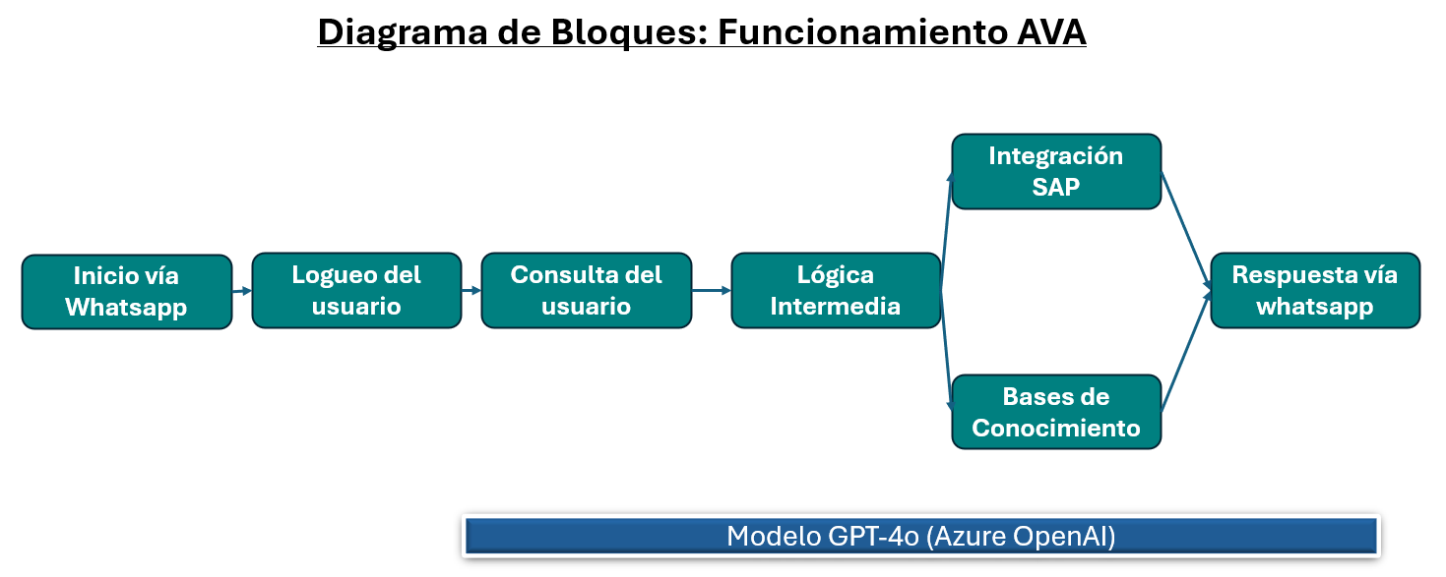

Figura 6: Diagrama de Bloques AVA
Fuente: Elaboración propia

3.6 Pruebas piloto y validación.

La primera fase de validación se llevó a cabo con un grupo controlado de usuarios pertenecientes al área de Mantenimiento, conformado por supervisores, técnicos y mecánicos con experiencia directa en las operaciones diarias. Durante un periodo de tres semanas, se habilitó un entorno experimental para que los participantes pudieran interactuar libremente con la herramienta, replicando situaciones reales y realizando consultas frecuentes relacionadas con su labor cotidiana. Esta etapa no solo permitió evaluar el desempeño técnico de AVA en condiciones reales de uso, sino también identificar ajustes necesarios en aspectos clave como la redacción de las respuestas, los tiempos de carga, la precisión de los contenidos.

La retroalimentación obtenida del grupo fue determinante para afinar la solución. Sus observaciones, basadas en la experiencia práctica, permitieron introducir mejoras sustanciales en la herramienta, garantizando que la versión final respondiera de forma efectiva a las necesidades del personal operativo. Esta validación temprana fue clave para asegurar un despliegue exitoso y una rápida adopción posterior.

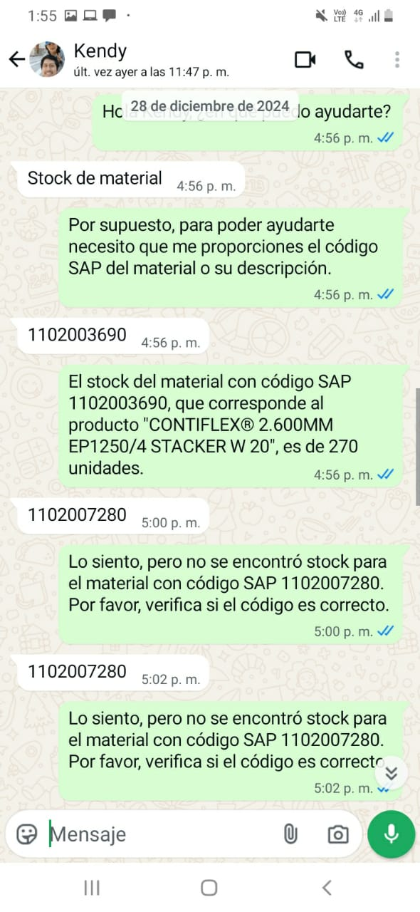

Figura 7: Pruebas realizadas en ambiente experimental.
Fuente: AVA Antamina

Posteriormente, se llevó a cabo una marcha blanca de tres semanas en ambiente productivo. Durante este periodo, AVA fue monitoreado constantemente por el equipo de desarrollo, recibiendo retroalimentación de los usuarios finales para refinar aún más la experiencia.

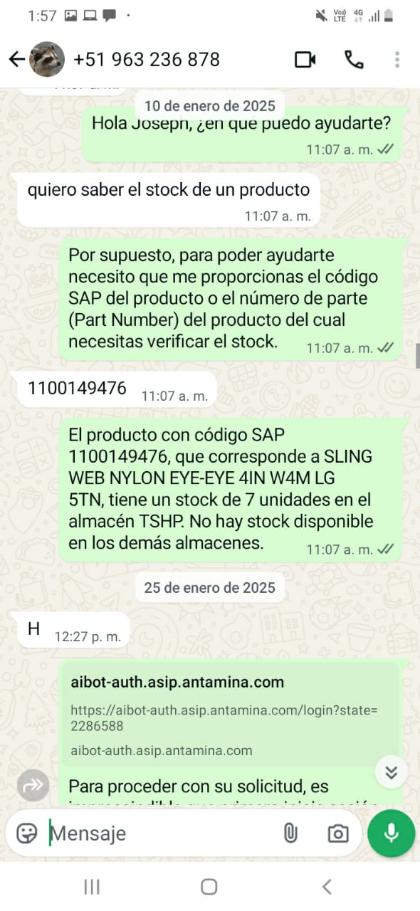
Figura 8: Preguntas realizadas en marcha blanca.
Fuente: AVA Antamina

Los resultados obtenidos durante la fase de marcha blanca permitieron observar tendencias claras en el uso de AVA. Se evidenció que la mayoría de los usuarios se centraba en realizar consultas relacionadas con el estado de las solicitudes de pedido y la disponibilidad de stock de productos, temas clave en el soporte a las operaciones del día a día. Este patrón de uso confirmó que el asistente respondía efectivamente a una necesidad concreta del personal en campo. En total, durante las tres semanas que duró esta fase, se registraron 201 consultas, lo que evidenció un interés creciente y una rápida adopción de la herramienta incluso en su etapa piloto.

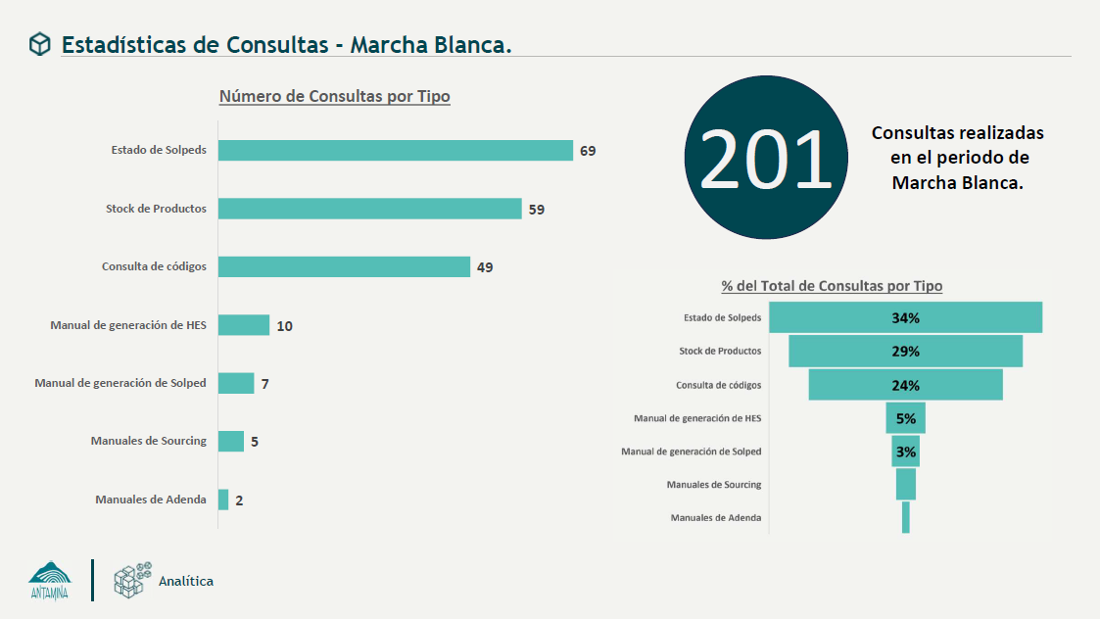
Figura 9: Resultados de la marcha blanca AVA
Fuente: Elaboración propia

3.7 Validación de seguridad y sostenibilidad técnica.

Desde etapas tempranas, se involucró al equipo de Ciberseguridad para asegurar que la arquitectura cumpliera con políticas de protección de datos, control de accesos y uso responsable de la inteligencia artificial. Aunque no constituye el eje central del trabajo, esta revisión fue indispensable para obtener la validación técnica y el respaldo institucional de la compañía.

3.8 Consolidación de la solución y visión de escalabilidad.

AVA fue desplegado como canal oficial de la compañía, permitiendo al personal operativo acceder, mediante lenguaje natural, a información útil sin depender de otros ni abandonar su puesto. Esta integración de inteligencia artificial generativa en una operación minera representa un caso concreto de transformación digital con resultados observables en productividad, tiempo de respuesta y autonomía operativa.

La solución mantiene una arquitectura escalable que permite incorporar nuevos dominios o integraciones en el futuro, consolidando a AVA como una plataforma viva y en evolución constante.

3.9 Gestión del cambio

La gestión del cambio fue un componente clave para el éxito de AVA, asegurando una adopción efectiva y sostenida de la solución en la operación. Se abordaron tres frentes estratégicos que permitieron consolidar su uso y generar valor desde el primer día:

Comunicación y sensibilización: Se trabajó estrechamente con el equipo de Comunicaciones para diseñar e implementar un plan de difusión interno que incluyó el envío de comunicados por correo, mensajes informativos en televisores corporativos, anuncios en la radio interna y notificaciones directas a través del mismo canal de WhatsApp.

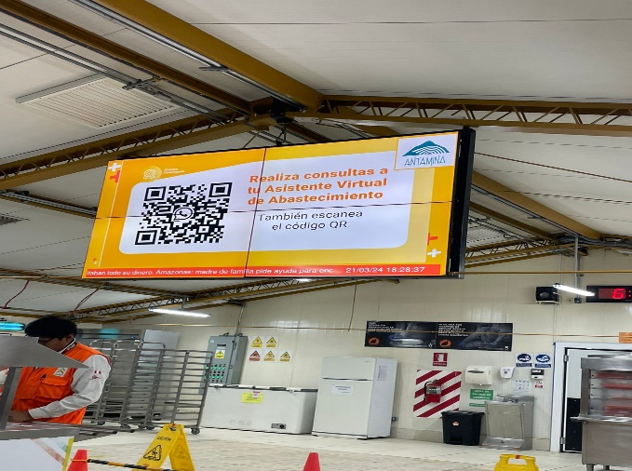
Figura 10: Comunicado de AVA en televisores
Fuente: Compañía Minera Antamina

Una de las iniciativas más destacadas fue el diseño de un Avatar personalizado para AVA, lo cual no solo humanizó la interacción con la herramienta, sino que también facilitó la adopción entre los trabajadores al hacerla más cercana y amigable.

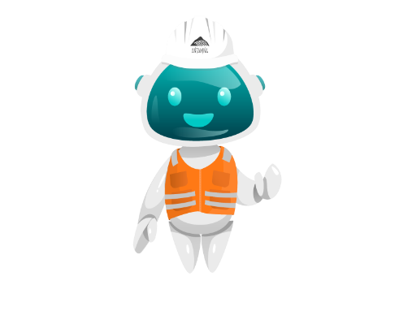
Figura 11: Avatar AVA
Fuente: Compañía Minera Antamina

Esta estrategia multicanal garantizó que los trabajadores estuvieran informados, motivados y familiarizados con la herramienta desde el inicio.

Capacitación y acompañamiento: Con apoyo del área de Aprendizajes, se elaboraron manuales de uso, videos tutoriales y guías rápidas accesibles, permitiendo que cualquier trabajador, independientemente de su nivel de familiaridad con herramientas digitales, pudiera interactuar con AVA de manera autónoma y efectiva. Además, se promovieron espacios de retroalimentación y soporte para acompañar a los usuarios en su curva de aprendizaje.

Alineamiento organizacional: Desde el frente de Efectividad Organizacional, se trabajó con las áreas y dominios funcionales involucrados en AVA para definir claramente los roles responsables de mantener actualizada la base de conocimiento. Esto incluyó la revisión y actualización periódica de procedimientos, documentos técnicos y protocolos, asegurando que la información entregada por AVA sea siempre vigente, precisa y confiable.

Estos esfuerzos coordinados permitieron no solo una implementación técnica exitosa, sino una transformación cultural en el acceso y uso de la información crítica en campo. La gestión del cambio fue, en esencia, el puente que conectó la tecnología con las personas, potenciando la adopción de AVA como una herramienta confiable y de uso cotidiano en la operación.

3.10 Monitoreo de la solución

El monitoreo activo posterior a la salida en producción ha sido un pilar clave para el sostenimiento, escalabilidad y mejora continua de AVA. Entendiendo que una solución basada en inteligencia artificial requiere ajustes y validaciones constantes, se diseñó un sistema de seguimiento automático que permite observar cómo y cuándo los usuarios interactúan con la plataforma.

Para ello, se desarrolló un dashboard que se alimenta directamente de los logs de uso de AVA, el cual permite:

- Cuantificar el volumen de uso (más de 2,500 consultas en su primer año).

- Identificar las preguntas más frecuentes por dominio funcional.

- Analizar el área de influencia en función de las consultas realizadas.

- Detectar los 10 usuarios más frecuentes, como muestra de adopción.

Visualizar un mapa de calor por horarios, lo cual permite establecer las ventanas de menor impacto operativo para desplegar mejoras o realizar ajustes técnicos sin afectar al usuario.

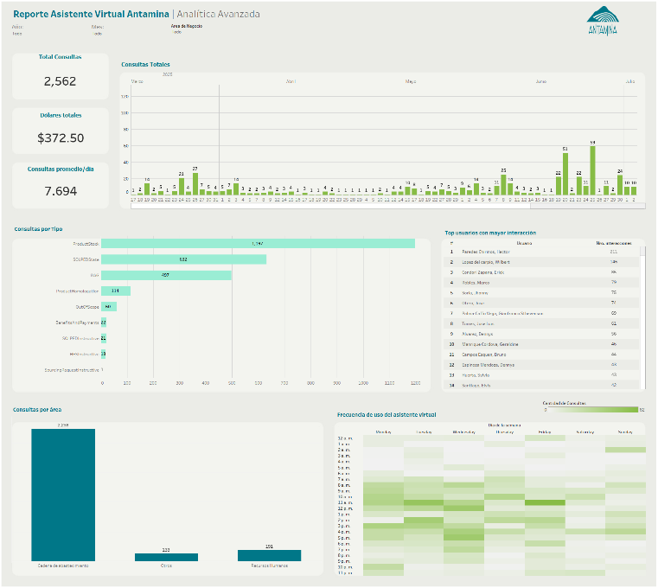
Figura 12: Dashboard de Monitoreo de AVA
Fuente: Elaboración propia

Adicionalmente, se implementó un sistema de monitoreo de disponibilidad, que verifica constantemente el estado de los servicios y del modelo GPT-4o, garantizando una disponibilidad operativa cercana al 100%.

Esta estrategia de monitoreo no solo facilita auditorías y reportes, sino que permite implementar acciones proactivas de mejora en base al análisis del uso real, fortaleciendo la adherencia del usuario y asegurando la continuidad del valor generado por AVA.

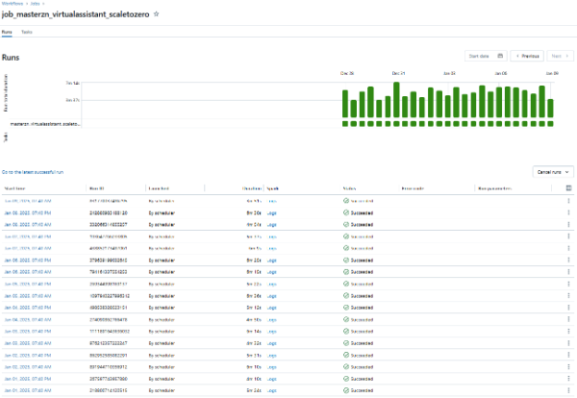
Figura 13: Reporte de Disponibilidad de AVA
Fuente: Compañía Minera Antamina

4. Presentación y discusión de resultados

La implementación de AVA ha representado un hito en la transformación digital de Antamina, no solo por su componente tecnológico, sino por el impacto humano y operativo tangible que ha generado en el día a día del personal en campo. A un año de su despliegue, se han registrado más de 2,500 consultas realizadas por 65 colaboradores del área de Mantenimiento, lo que equivale a un ahorro estimado de 830 horas operativas, es decir, más de 12 horas por usuario, tiempo que ahora puede dedicarse a tareas de mayor valor como inspecciones en terreno y ejecución de labores técnicas.

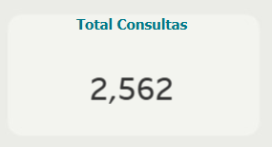
Fig 14: Número de Consultas realizadas a AVA
Fuente: Elaboración propia.

Este resultado no es menor si se considera el contexto de trabajo en minería, donde cada minuto en campo cuenta. Un ejemplo concreto lo ilustra: antes, para verificar la disponibilidad de repuestos, un mecánico debía regresar a un computador o llamar a un especialista para consultar en SAP, un proceso que tomaba en promedio 30 minutos. Hoy, mediante AVA, esa misma consulta se resuelve en segundos desde el mismo lugar de intervención, evitando interrupciones innecesarias.

El dominio más utilizado ha sido el de Abastecimiento, con un 70% de interacciones centradas en consultas sobre stock de materiales y estado de solicitudes de pedido (SolPed). Este patrón evidencia que AVA ha logrado posicionarse como una herramienta clave para resolver necesidades críticas directamente desde el terreno, sin depender de intermediarios. Además, se ha fortalecido la autonomía del personal operativo, quienes destacan el valor de contar con un canal confiable y disponible para resolver sus dudas al instante.

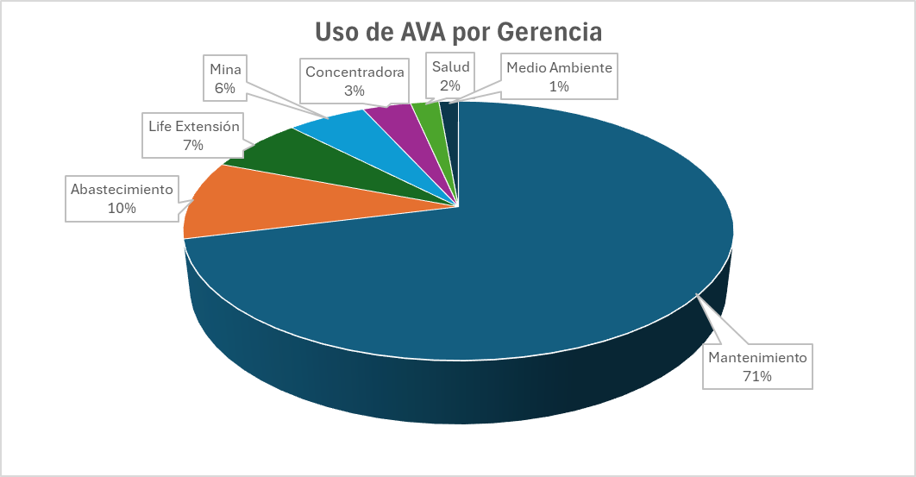
Figura 15: Distribución de uso de AVA por Gerencia
Fuente: Elaboración Propia

A partir del análisis del uso real y el feedback del personal operativo, se ha identificado la necesidad de ampliar las capacidades del dominio de Abastecimiento, incorporando nuevas consultas relacionadas al estado de órdenes de compra, una funcionalidad altamente demandada por los usuarios frecuentes de la herramienta. Esta mejora permitirá cerrar brechas de información recurrentes y fortalecer aún más la utilidad de AVA en el proceso logístico.

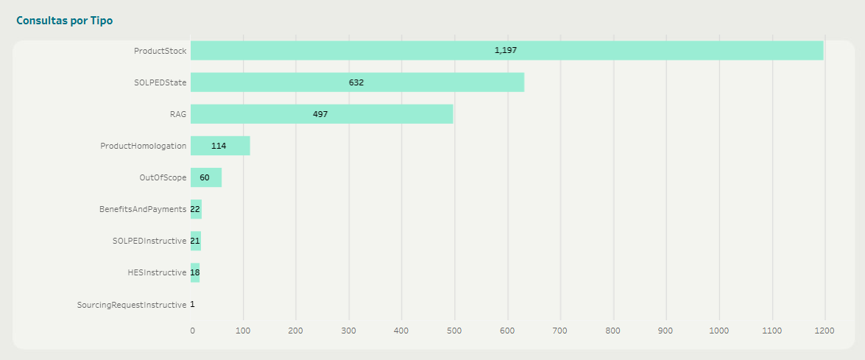
Figura 16: Distribución de consultas más frecuentes
Fuente: Elaboración propia.

En paralelo, se viene planificando la incorporación de nuevos dominios funcionales, entre los que destacan Seguridad, Finanzas y Entrenamiento, con el objetivo de consolidar a AVA como un canal oficial de la compañía que brinde soporte integral a distintas áreas de la operación.

Este ciclo continuo de aprendizaje y mejora es posible gracias al sistema de monitoreo automático que permite visualizar en tiempo real las preguntas más frecuentes, los horarios de mayor uso y los usuarios más activos. Esta trazabilidad no solo facilita la sostenibilidad técnica, sino que permite tomar decisiones basadas en datos concretos, como los mejores momentos para actualizar el modelo sin afectar la operación o identificar brechas de información que deben ser cubiertas.

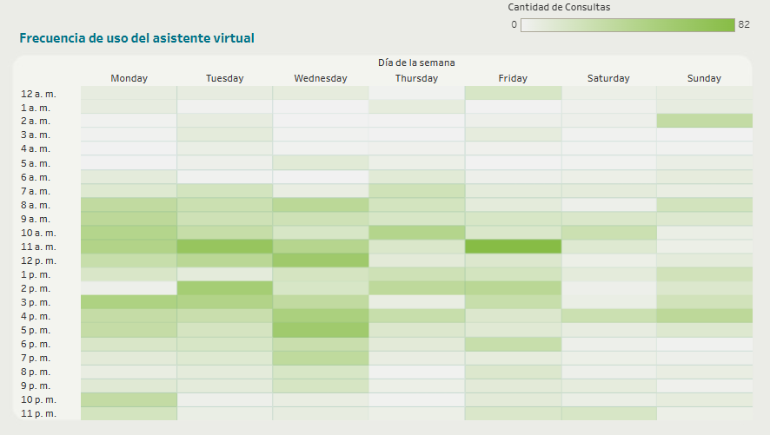
Figura 17: Mapa de calor por horarios según uso de AVA
Fuente: Elaboración propia.

En cuanto a la sostenibilidad y estabilidad, AVA ha mostrado una operación robusta. Si bien se presentaron caídas puntuales, estas fueron gestionadas de manera ágil gracias a un canal de reporte habilitado que permite escalar incidentes al equipo responsable de la solución. Esto ha reforzado la confianza de los usuarios y asegura la continuidad del servicio.

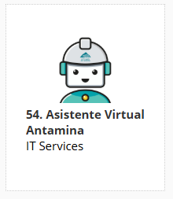
Figura 18: Canal de reporte para solucionar incidentes de AVA
Fuente: Compañía Minera Antamina

Posterior a su despliegue y tras algunos meses de operación, se aplicó una encuesta dirigida a usuarios con el fin de evaluar la percepción general del uso de AVA. Los resultados fueron ampliamente favorables: el nivel de utilidad percibido alcanzó un promedio de 4.84 sobre 5, mientras que el soporte recibido fue calificado con 4.73. Asimismo, se identificó que las consultas más valoradas por los usuarios fueron aquellas relacionadas al estado de solicitudes de pedido y stock de materiales, reafirmando el alineamiento de los dominios definidos con las necesidades reales en campo.

Además, se recopilaron comentarios cualitativos sobre oportunidades de mejora y nuevas funcionalidades esperadas, lo que permitió trazar una hoja de ruta de evolución continua de la herramienta.

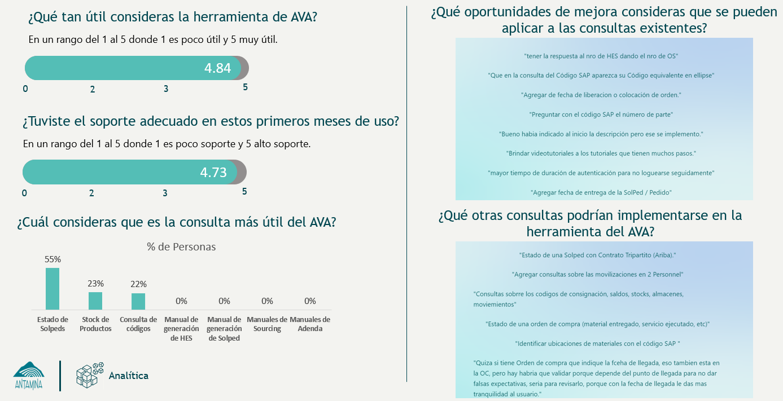
Figura 19: Resultados de encuesta AVA en producción.
Fuente: Elaboración propia

Desde una mirada estratégica, AVA representa el propósito de la transformación digital en minería: utilizar la inteligencia artificial no solo para automatizar procesos, sino para empoderar a las personas. Lo que diferencia esta iniciativa de otras similares en el sector no es solo la tecnología, sino la forma en que fue concebida e implementada: con una visión integral que involucró al usuario final desde el diseño, incluyó un plan de gestión del cambio sólido, y se apoya en una base de monitoreo continuo para sostener y escalar su impacto.

AVA no es un proyecto terminado, sino una plataforma viva. Cada consulta realizada representa una decisión tomada con mayor agilidad, una duda resuelta sin fricción, y una oportunidad de mejorar. Es precisamente esta naturaleza evolutiva, centrada en el usuario y anclada en datos, la que posiciona a AVA como un caso de éxito replicable en la minería del futuro.

5. Conclusiones

La implementación de AVA ha permitido optimizar más de 830 horas de trabajo operativo en su primer año, mejorando directamente la eficiencia de los equipos de Mantenimiento.

El 70% de las interacciones están orientadas a consultas sobre stock y estado de pedidos, lo que demuestra que AVA resuelve problemas clave del día a día en campo.

La herramienta ha fortalecido la autonomía del personal operativo, eliminando la necesidad de intermediarios para acceder a información crítica.

Su diseño no se limitó al componente técnico; incorporó gestión del cambio, experiencia del usuario y monitoreo constante, elementos fundamentales para lograr adopción sostenida.

AVA es una solución escalable y viva, en proceso de expansión hacia nuevas áreas como Seguridad, Finanzas y Entrenamiento.

Este caso demuestra cómo la inteligencia artificial puede ser aplicada con propósito y enfoque estratégico para generar valor real en las operaciones mineras, marcando una pauta sobre cómo deben implementarse tecnologías disruptivas en el sector.

6. Recomendaciones

Escalar progresivamente los dominios funcionales de AVA en función de las demandas del usuario final y la criticidad de los procesos. Áreas como Seguridad, Finanzas y Entrenamiento tienen alto potencial de integración y permitirán consolidar la herramienta como un canal corporativo integral.

Fortalecer el modelo de gobernanza de contenidos para asegurar que la información entregada por AVA se mantenga actualizada y alineada a los procedimientos vigentes. Esto implica designar responsables por dominio y establecer ciclos regulares de validación y mejora.

Reforzar la estrategia de gestión del cambio en cada expansión funcional, garantizando la adopción sostenible de la herramienta. La personalización del avatar, la comunicación multicanal y los materiales de autoaprendizaje deben seguir siendo pilares en cada nueva fase.

Ampliar las capacidades analíticas del dashboard de monitoreo, incorporando métricas de calidad de respuesta, tiempos promedio de atención y niveles de satisfacción del usuario, para profundizar la toma de decisiones basada en datos.

Promover la compartición de buenas prácticas con otras unidades mineras o empresas del sector que estén explorando la aplicación de inteligencia artificial conversacional, posicionando a AVA como un caso de éxito replicable y escalable.

7. Referencias bibliográficas

Collado Alonso, M. Á. (2024). Implementación de técnicas de RAG (Retrieval Augmented Generation) sobre LLM (Large Language Models) para la extracción y generación de documentos en las entidades públicas.
Fountaine, T., McCarthy, B., & Saleh, T. (2021). Getting AI to scale. Harvard Business Review, May–June 2021. https://hbr.org/2021/05/getting-ai-to-scale
Sjödin, D., Parida, V., & Visnjic, I. (2021). ¿Cómo pueden los grandes fabricantes digitalizar sus modelos de negocio? Un marco para orquestar ecosistemas industriales. California Management Review, 64(1), 1–29. https://doi.org/10.1177/00081256211059140

Lokman, A. S., & Ameedeen, M. A. (2019). Modern chatbot systems: A technical review. In Proceedings of the Future Technologies Conference (FTC) 2018: Volume 2 (pp. 1012-1023). Springer International Publishing.

Marchant San Martín, M. I. (2024). Chatbot en supply chain: diseño, implementación y evaluación de una herramienta de apoyo a la toma de decisiones en una empresa minera.

Meller, P., & Salinas, B. (2019). Revolución tecnológica 4.0 y capital humano. Una mirada desde la minería. Beauchef Minería. Serie de estudios sobre minería, tecnología y sociedad. Universidad de Chile.

8. Ilustraciones / Imágenes / Tablas

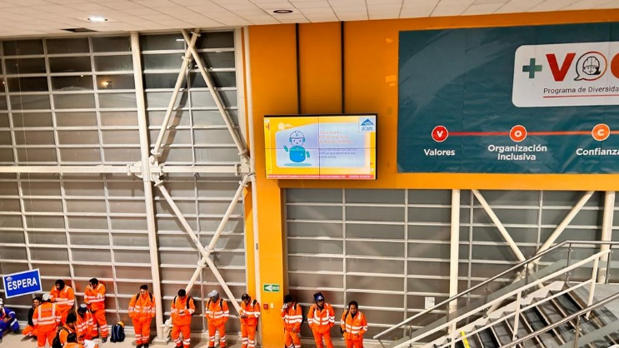
Fig 20: Comunicado de AVA en campamento Antamina
Fuente: Compañía Minera Antamina

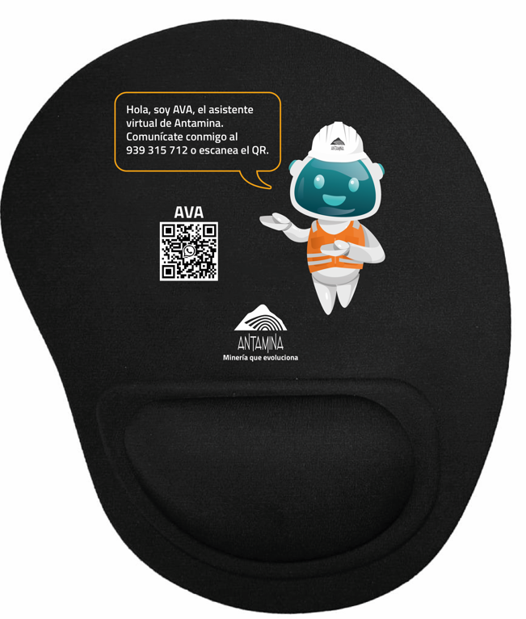

Fig 21: Merchandising a ser entregado para incrementar la adherencia de AVA
Fuente: Compañía Minera Antamina

9. Reseña Profesional

Jimmy Alfredo Orellana Gamarra
Reseña profesional
Ingeniero Industrial y candidato al MBA en INCAE Business School (Costa Rica), con más de 10 años
de experiencia liderando iniciativas de mejora de procesos y transformación digital. Actualmente se desempeña como Supervisor de Inteligencia de Negocios en Antamina, donde impulsa diversas soluciones basadas en analítica avanzada, automatización e inteligencia artificial, orientadas a optimizar la eficiencia operativa y fortalecer la toma de decisiones en distintos frentes de la organización.

Gianfranco Palma-Caffo Vega
Reseña profesional
Ingeniero de Sistemas titulado de la Universidad Peruana de Ciencias Aplicadas (UPC), con amplia experiencia en el desarrollo de sistemas y especialización en el diseño de arquitecturas de software y gestión de proyectos IT. Actualmente, como Supervisor de Arquitectura de Software de Analítica en Compañía Minera Antamina, lidera equipos en la creación de soluciones escalables basadas en servicios de AWS e integradas con modelos de inteligencia artificial.

Ludmer Arcaya Arhuata
Reseña profesional
Supervisor de Ciencia de datos en Antamina, Con más de 15 años de experiencia en Ciencia de datos e Inteligencia Artificial. Es Ingeniero en Informática y Sistemas por la Universidad Nacional Jorge Basadre Grohmnan (UNJBG) de Tacna, y una Licenciatura en Administración de Empresas por la Universidad de Tarapacá (Chile), con un MBA en Pacífico Business School (Perú), y una Maestría en Data Mining & knowdegle Discovery por la Universidad de Buenos Aires (Argentina).

